Handleiding ArcGIS Online Story Map maken

7 februari 2019
Ga naar arcgis.com
Meld je aan met je Gebruikersnaam (je 01ic-nummer met _aocoostalm) en wachtwoord.
Startscherm ArcGIS Online
Klik op de 9 puntjes.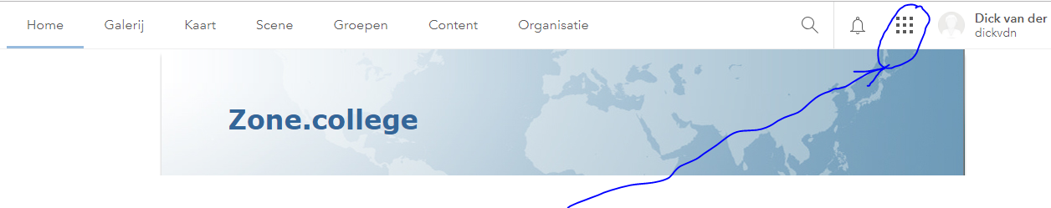
Kies Story Maps
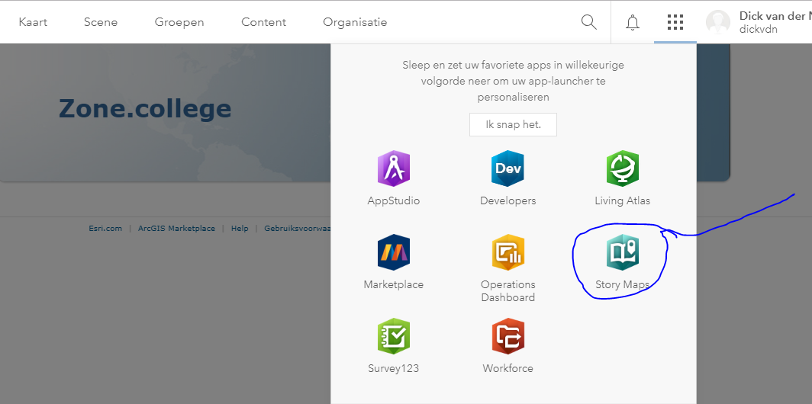

Kies Create Story
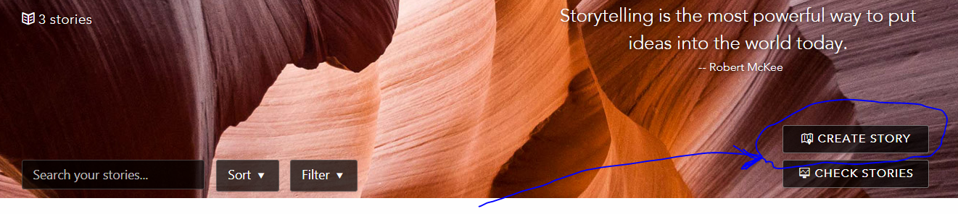

Kies MAP JOURNAL
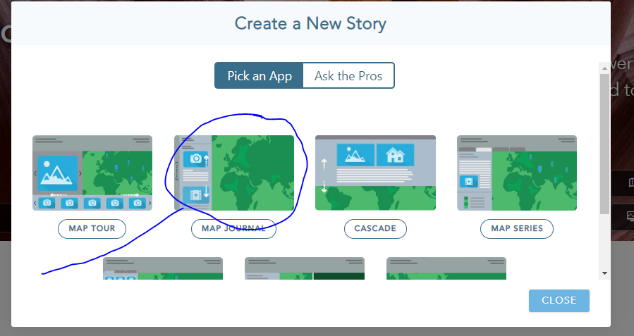

Kies Zijvenster
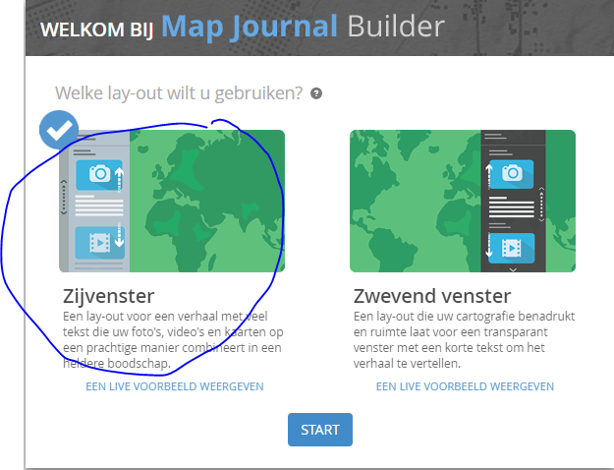

Voer de titel in
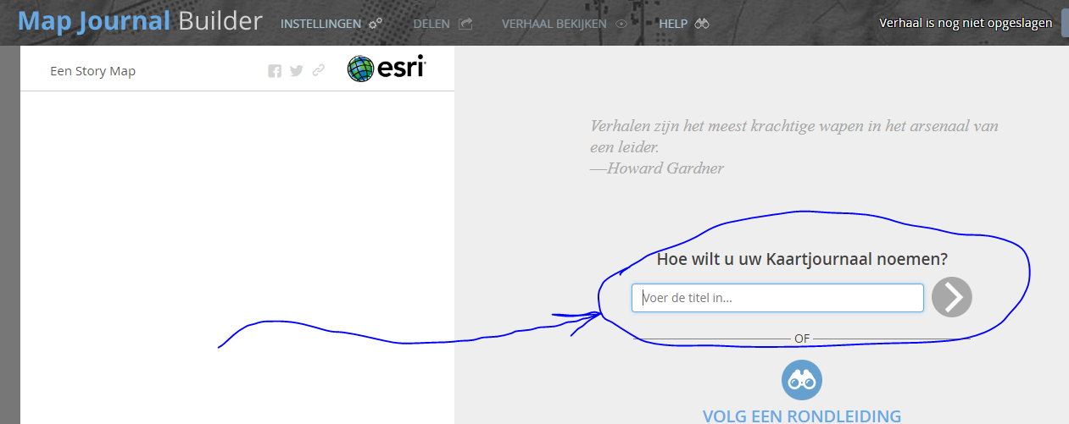
Geef hier aan welk onderdeel van de tuin je gaat behandelen. Bijv. Naaktzadigen in de tuin van Zone.college in Almelo.

Vul de Story Map met de plaatjes die in de PowerPoint heb gezet. Je begint met een kaart van Zone.college in het hoofdvenster.
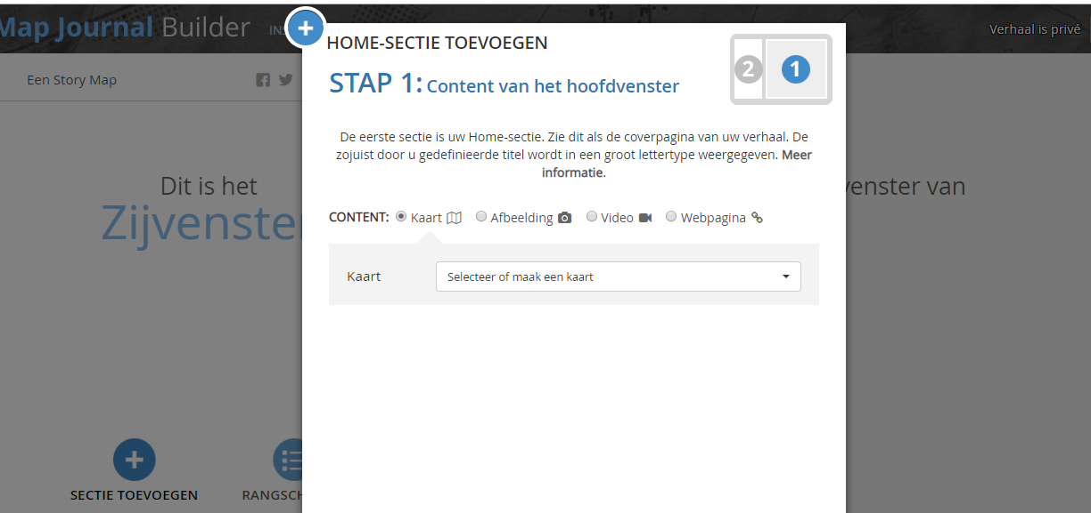

Voeg een kaart toe en klik op Volgende
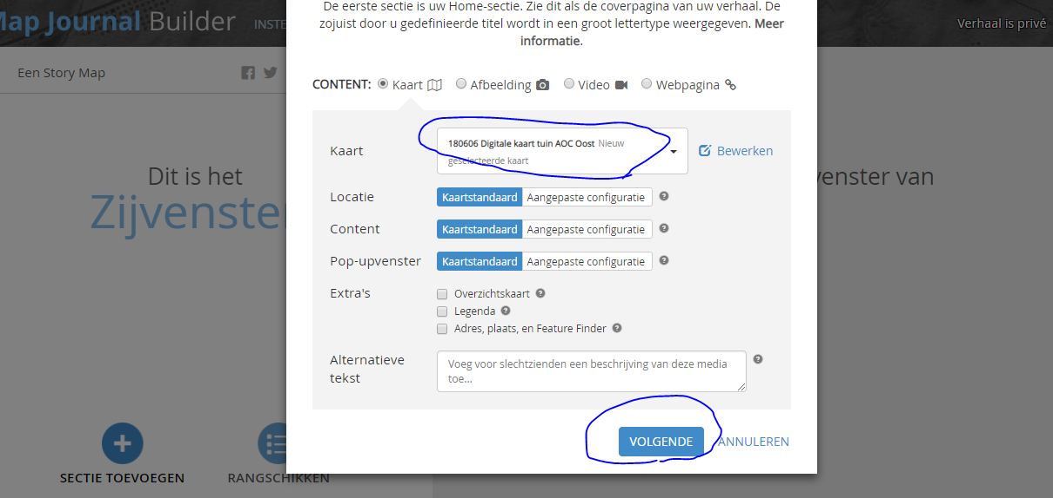

Vul nu het zijvenster met de bijbehorende tekst
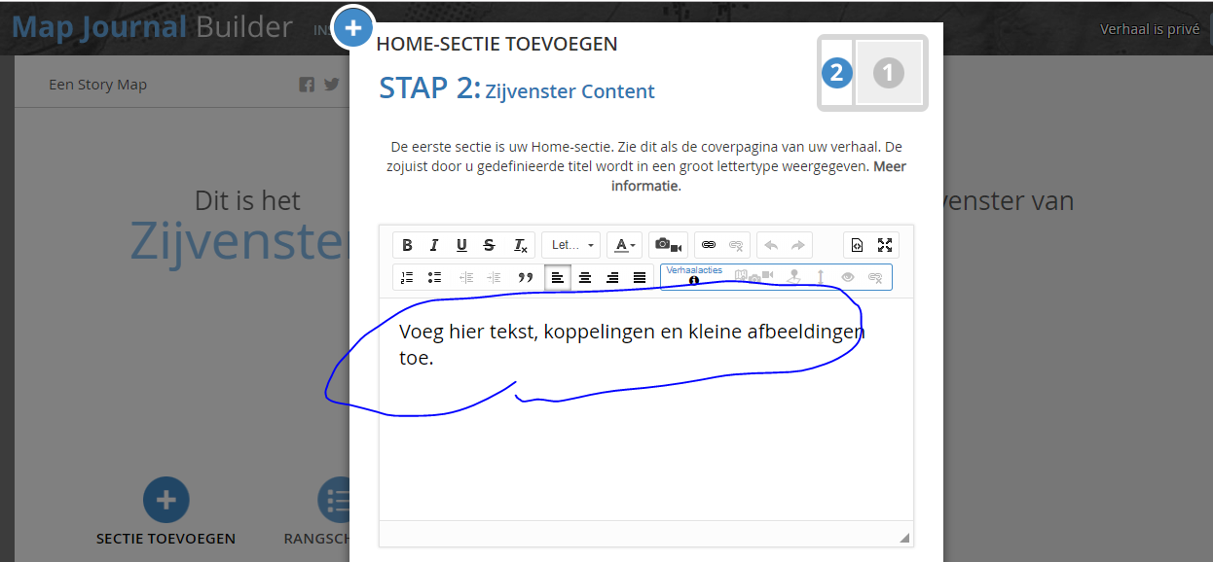
Ga zo door tot je alle planten van jouw onderdeel goed hebt beschreven.

Pas het logo aan. Er staat ESRI, maar dat moet Zone.college worden of TGC.
Ga hiervoor naar Instellingen (linksboven op website)
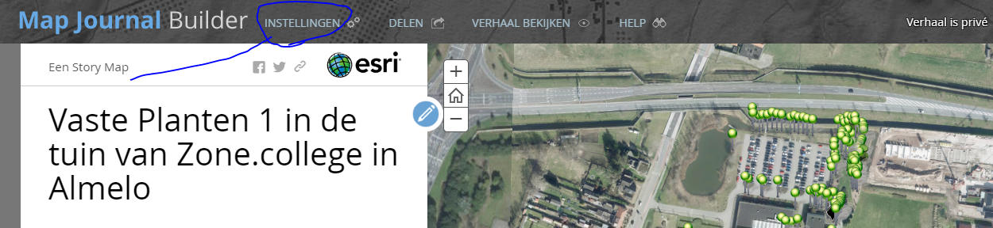

Kies Lay-outopties en vervolgens Mijn logo. Upload een plaatje met het logo.
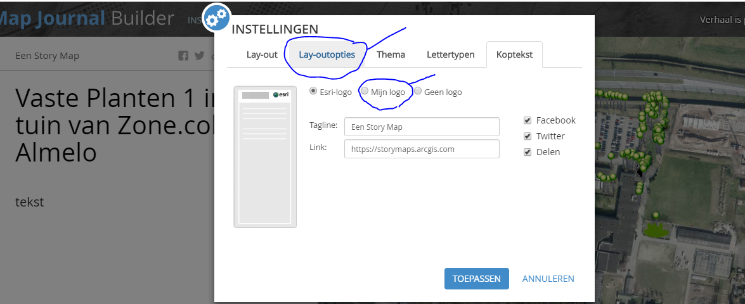

Klik op Een logo uploaden en koppel vervolgens het logo aan de website (van Zone.college)
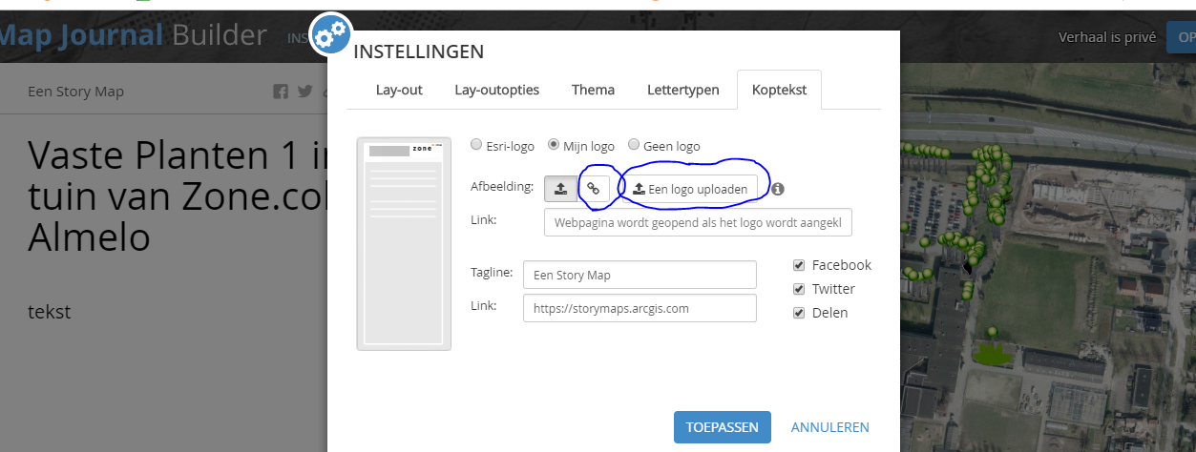

Klik op OPSLAAN
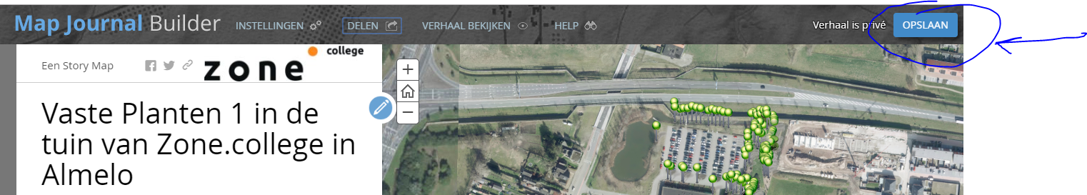

Klik op DELEN
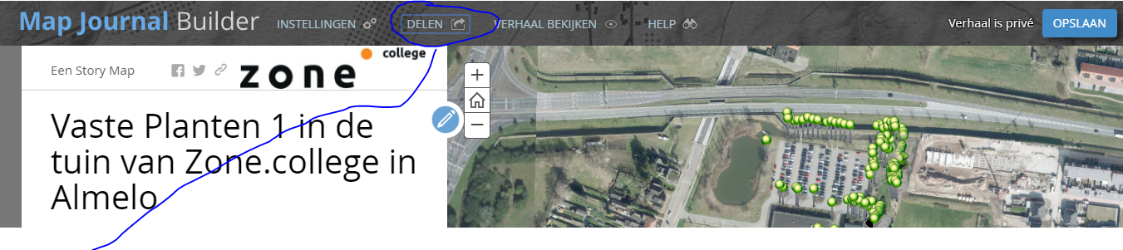

Klik op openbaar
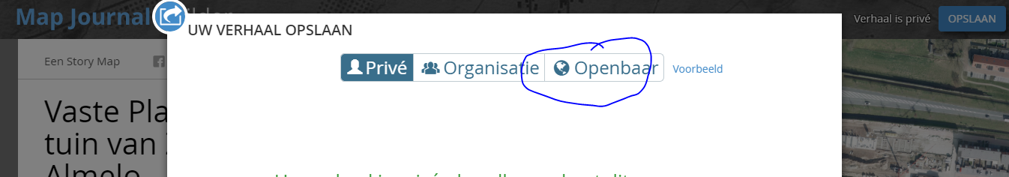

(Vervolgens nogmaals op OPSLAAN)

